**2024年2月23日今日动态**

今天是星期五，阴天。共有15位小朋友来园，其中**蔡娅宁、顾语汐**请事假，**吴燚、刘郑勋、程诺、郭静悠、褚浩宸、赵奕承、易筱曦、王婉苏**请病假。

周发展目标：

1.愿意与同伴及教师主动分享、谈论自己在新年中发生的趣事。

2.在观察交流、实践操作的过程中，感受元宵节的节日气氛。

3.通过涂涂画画对灯笼进行简单的艺术表现与创作。

**一、区域游戏**

|  |  |  |  |  |  |
| --- | --- | --- | --- | --- | --- |
| 姓 名 | 区域 | 游戏内容 | 姓 名 | 区域 | 游戏内容 |
| 张梓祎 | 建构区 | 玩积木 | 徐燃 | 建构区 | 雪花片 |
| 丁秋铭 | 美工区 | 彩泥玩工具 | 郭静悠 | 请假 |  |
| 吴燚 | 请假 |  | 夏一心 | 美工区 | 画画庆祝节日 |
| 梁佳硕 | 益智区 | 企鹅破冰 | 殷颂惜 | 美工区 | 彩泥 |
| 金文哲 | 建构区 | 潜力玩具 | 顾羽汐 | 请假 |  |
| 刘郑勋 | 请假 |  | 顾晨怡 | 美工区 | 彩泥 |
| 张铭昊 | 益智区 | 蘑菇钉做花儿 | 易筱曦 | 请假 |  |
| 熊梓轩 | 建构区 | 垒高积木 | 王婉苏 | 请假 |  |
| 程诺 | 请假 |  | 徐旻玥 | 万能工匠 | 看图示拼 |
| 孙思淼 | 建构区 | 铠甲小人 | 汪雪婷 | 建构区 | 围墙 |
| 官同羽 | 益智区 | 蘑菇钉 | 张竹青 | 美工区 | 刷子 |
| 褚浩宸 | 请假 |  | 蔡娅宁 | 请假 |  |
| 赵奕承 | 请假 |  |  |  |  |

**二、半日活动：庆祝元宵**

元宵节，一个诗情又画意的节日，

红红的灯笼，在幸福中摇曳。

俏丽的花灯，在美好中闪烁。

软糯的汤圆，在甜蜜中发酵。

天上月圆，碗里汤圆，

家家户户，团团圆圆！

让我们一起跟随孩子们的步伐，

近距离感受节日的浓郁氛围。

在孩子们的欢声笑语中烙印下浓浓的传统文化底色！

瞧！孩子们卷起衣袖、洗好小手，认真的听老师讲解做汤圆的步骤。

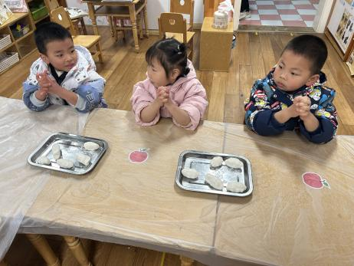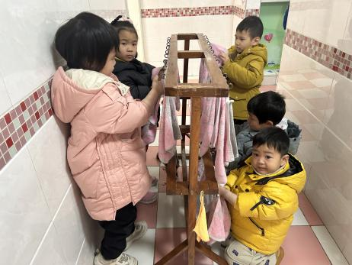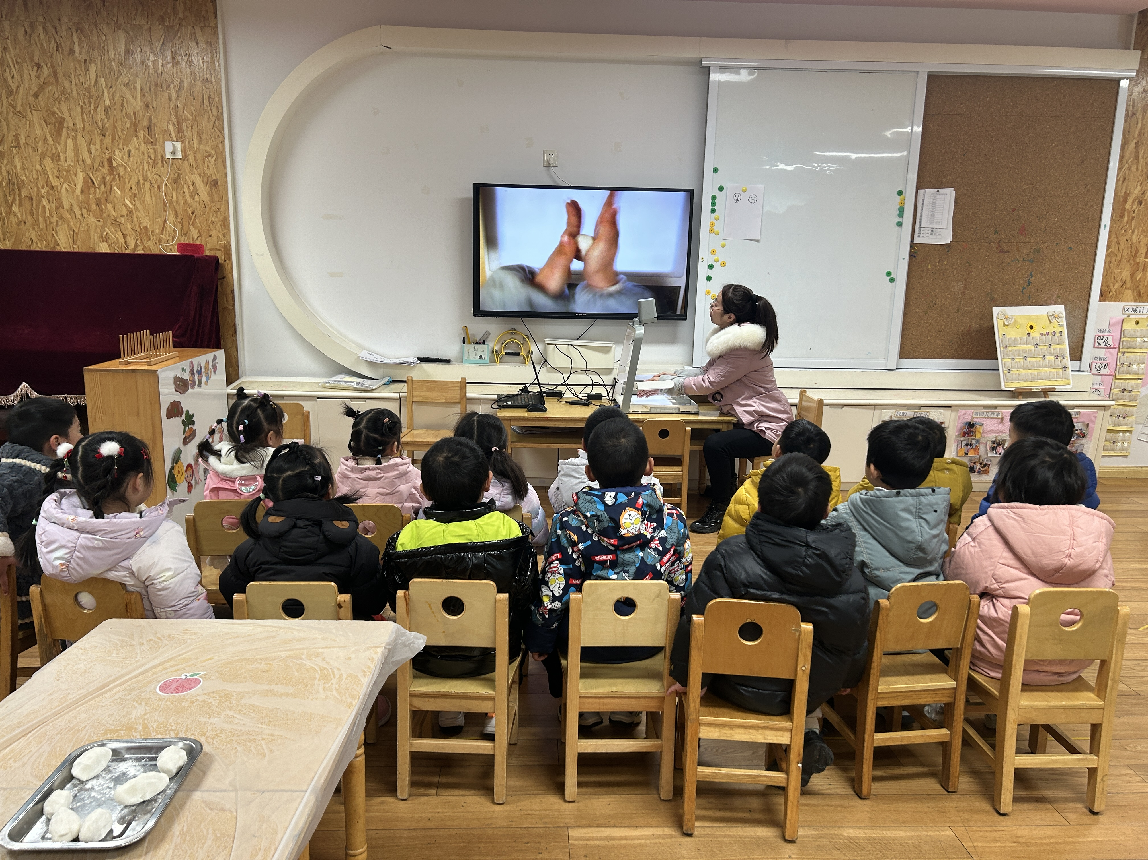

接下来我们就要开动咯，大团子先搓称长条，均匀地分成小块儿，再来搓成小元宵

|  |  |  |
| --- | --- | --- |
| IMG_2133 | IMG_2135 | IMG_2139 |
| IMG_2142 | IMG_2146 | IMG_2148 |
| IMG_2149 | IMG_2150 | IMG_2152 |

**三、家园配合**

1.周一～周四，延时班放学时间：16:30，周五没有延时班，统一放学时间：15:30。

2.因病请假的小朋友较多，在家注意多开窗通风，让空气流通；选择合适的时间、地点进行适量的运动。希望生病的小朋友们快快恢复好，我们都在幼儿园等着你们哦～